**Acta N° 1600**

En la ciudad de Buenos Aires a los 25 días del mes de noviembre de 2024 se reúnen en modalidad presencial los directores Claudio Dowdall, Hugo de Achaval, Rodrigo Diaz de Vivar, Lucio Bellocq, Carlos Solanet, Federico Argüelles, Emilio Solanet y la gerente de la Asociación Srita. Giselle Del Rosso.

Vía Zoom 847 8411 7837: los directores Esteban Trotz, Ricardo Matho Meabe, Marcelo Iraola, Cecilia Planes, Felipe Jose Ballester, Sebastian Forcat y Joaquin Gahan.

Asimismo, participan vía zoom y forman parte de la reunión 18 socios más de la entidad, como así miembros de las distintas comisiones y delegados.

Siendo las 17:30 hs. se da comienzo a la reunión de CD, el Sr. Claudio Dowdall solicita un minuto de silencio debido al reciente fallecimiento del Sr. Luciano Miguens, criador, socio y ex presidente y por el Sr. Alejandro Tanco quien era socio activo de nuestra asociación.

* **Aprobación Actas: 1599** se aprueba
* **Informe de Presidencia:**
* El Sr. Claudio Dowdall, comenta que estuvo presente en la primera semifinal de Rodeos Hándicap en La Baguala, un evento en el que se completó el cupo con la mayoría de los jinetes de bajo o sin Hándicap y solo hubo 4 corredores de alto hándicap, de los cuales solo dos clasificaron a la final en Palermo. En el primer análisis podríamos decir que el sistema cumplió el objetivo propuesto, donde se nivelo por Handicap y que todos tengan igualdad de competencia a su nivel y lograr dar un marco competitivo al segundo grupo clasificado en el ranking después de los 48 clasificados a los tercios.

|  |  |  |  |  |  |
| --- | --- | --- | --- | --- | --- |
| ***Análisis de la evolución del Ranking*** | | |  |  |  |
|  |  |  |  |  |  |
| Años | Cant Yuntas | % Crec. | Yun. anterior | Yun. nuevas *) | % Crec. |
| 2018 | 112 | BASE |  |  |  |
| 2019 | 116 | 4% |  |  |  |
| 2020 | 115 | -1% |  |  |  |
| 2021 | 98 | -15% |  |  |  |
| 2022 | 144 | 47% |  |  |  |
| 2023 | 131 | -9% |  |  |  |
| 2024 | 154 | 18% | 127 | 27 | 21% |
|  |  |  |  |  |  |
| *) Son yuntas que sin el sistema Handicap no hubieran logrado un podio | | | | |  |

|  |  |  |  |
| --- | --- | --- | --- |
| ***Analisis de la composicion Ranking Handicap*** | | | |
|  |  |  |  |
| **Tipo Yunta** | **Cant** | **%** |  |
| A/B | 0 | 0% |  |
| B/B | 0 | 0% |  |
| A/C | 1 | 4% |  |
| B/C | 1 | 4% |  |
| C/C | 3 | 12% |  |
| A/SH | 5 | 19% |  |
| B/SH | 1 | 4% |  |
| C/SH | 3 | 12% |  |
| SH/SH | 12 | 46% |  |
|  |  |  |  |
| **Total** | **26** | **100%** |  |

El Sr. Federico Argüelles destaca la impecable organización, hizo mucho calor y por eso el sábado se determinó demorar la corrida para cuidar a los animales.

El Sr. Sebastián Forcat comenta que fue una muy linda experiencia y destaco que, si bien los corredores A tienen en si una ventaja competitiva con el resto, al tener el Handicap que les resta puntos con el corte en 6 vacas, se les hizo complejo ingresar a la final. Definitivamente el hándicap vino para quedarse porque tuvo muy buenos resultados.

El Sr. Esteban Trotz, agradece especialmente al Sr. Martin Crespo y al equipo de La Baguala por la organización y la buena predisposición para el evento.

También comenta que estuvo muy bien el streaming y la actividad en sí, se desarrolló tal como estaba pensando, dando más visualización a jinetes nuevos

* El Sr. Lucio Bellocq para comentar que en la Expo de Azul hubo varias pruebas que hicieron que personas de todas las edades puedan participar, lo más importante, además de las muy buenas instalaciones es el grupo humano de trabajo. Muy buenos animales y gran organización.

El Sr. Emilio Solanet, comenta que todo el logro y crecimiento del evento se debe al compromiso de la comisión organizadora.

El Sr. Joaquin Gahan, quien juró la morfología en la Expo Azul, comenta que en general en la sociedad rural están dándole mucha importancia a los eventos de equinos en general y particularmente el evento de Criollos, estuvo muy bien organizado, muy buena la atención y la cantidad y calidad de animales presentados.

El Sr. Rodrigo Diaz de Vivar, estuvo de jurado en la Expo de Rio IV, comenta que hubo una cantidad impresionante de animales para todas las pruebas, 103 expositores, hicieron aparte campero nocturno, espectacular el predio en general. El nivel de los animales muy bueno también es un lugar que tranquilamente pueden hacer una fecha de freno de oro.

El Sr. Gonzalo Barreneche, delegado de la región, comenta que estuvo muy bueno el evento en general, las instalaciones de lugar y la participación de todos. Fue una buena fecha, saliendo de la ganadera de la sociedad rural, en la que los criollos pudieron contar con el predio y las instalaciones “a disposición” por lo que estaría bueno mantener esta fecha a futuro.

* El Sr. Marcos Cardini, comenta que estuvo jurando en la expo Promocional de Zapala, donde no hubo machos para morfología y si hubo 11 yeguas y 9 animales a tipo y aptitud. Para destacar la predisposición de la organización, si bien hay que mejorar la cuida, hubo mucho sacrificio, y quizás se puede hacer un poco más en estas exposiciones donde se pueden hacer charlas respecto de las cuidas, las pruebas y de la cría en general. No es tan fácil estar lejos y que todo salga como en otras ciudades.

El Sr. German Ortiz, agradece al Sr. Cardini por haber ido a jurar, lamentablemente es una zona con poco criador y es por eso por lo que no hubo machos. En general en la zona lo que más se ve es yeguas adultas montadas. La prueba de tipo y aptitud tuvo una muy buena recepción y la charla previa fue fundamental para la participación.

* El Sr. Claudio Dowdall comenta que le pidieron de la Sociedad Rural Argentina, especificar la redacción del prorrateo de Palermo y contemplar más posibilidades de prioridades..

Queda para la próxima reunión la definición de cómo será el tema en las diferentes posibilidades de prioridad.

El Sr. Emilio Solanet asume como titular a las 17:50 hs.

* **Presentación de Socios:**
* 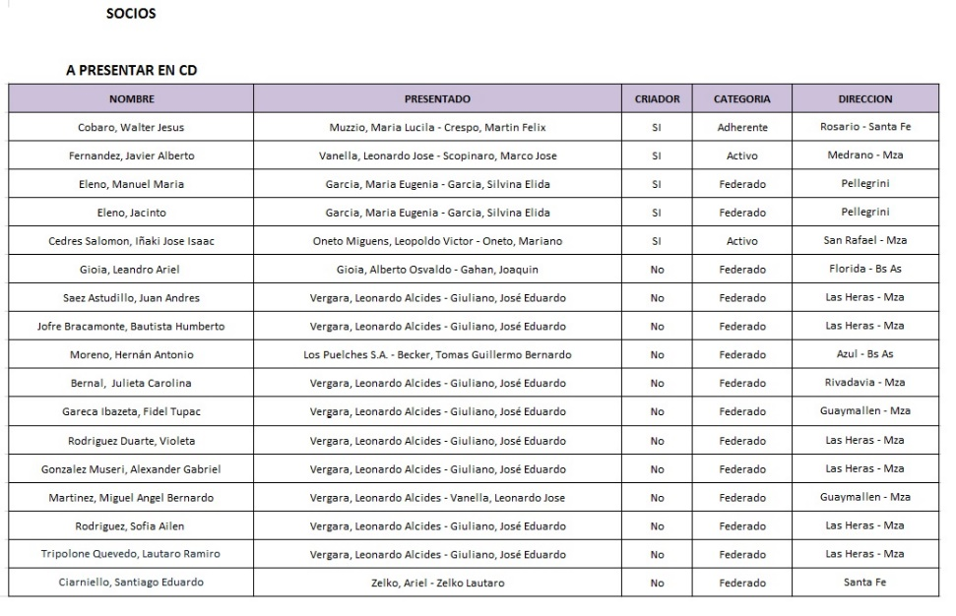La gerente, Giselle Del Rosso, agradece a todos los socios que están participando de la reunión.

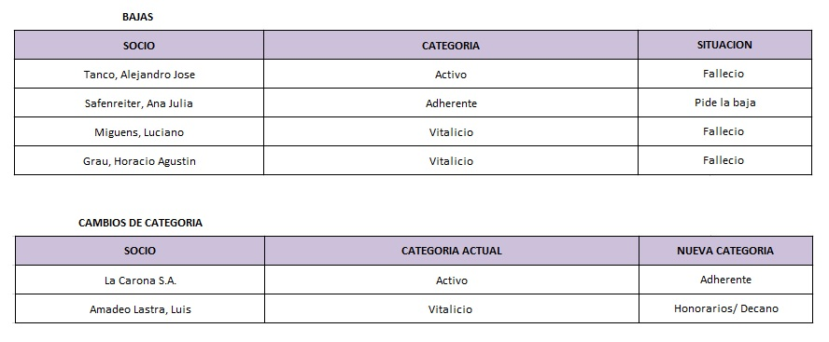

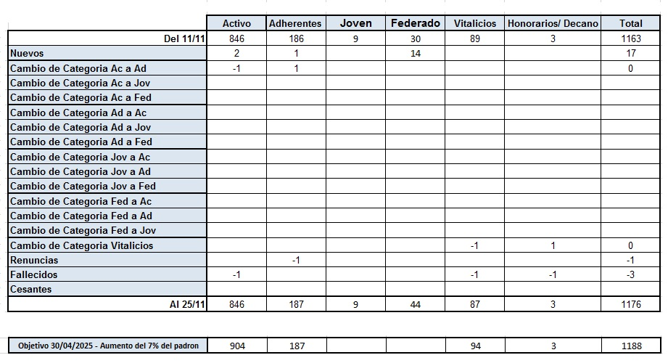

* **Tesorería:**
* **Ajuste presupuestario 2° semestre:**

Se presenta el presupuesto y la gestión realizada en el primer cuatrimestre del presupuesto general de la ACCC. El Sr. Claudio Dowdall comenta que hay subejecución de partidas y algunos desvíos de inflación que fue menos de la prevista en el presupuesto.

Hay algunas necesidades que han llegado por la comisión de delegados, el Sr. Hugo de Achaval, presidente de la comisión propone debatir si se puede plantear la posibilidad de acompañar con el gasto de combustible para los delegados que tienen muchos eventos y se les hace un poco costoso ir a todos los eventos de la región, solo para aquellos casos donde la ACCC encomienda la presencia del delegado en el evento.

Por otra parte, el Sr. Dowdall comenta que cuando hay cursos, capacitaciones o hay que ir a representar a la ACCC para alguna cuestión, la asociación podría costear un porcentaje del combustible.

El Sr. Carlos Solanet comenta que hoy es indispensable por el crecimiento de la raza ir a los eventos y seguramente no sea lo más agradable pedir una cobertura en el gasto. Quizás se puede establecer cuando hay un curso o a las delegaciones, que tienen cubierto cierto porcentaje.

El Sr. Guillermo Manfredini le comentó particularmente este tema al Sr. Dowdall y no estaba muy de acuerdo debido a que no habría manera de controlar el gasto.

El Sr. Ricardo Matho Meabe comenta que como ex tesorero, no está muy de acuerdo, sí para temas muy puntuales, pero en la Asociación nunca se ha hecho esto porque es de un control muy complicado el saber restringir y si bien hoy estamos bien financieramente, pero no sabemos cuánto va a durar. A priori, para algo muy puntual, puede ser.

Cuenta el caso de años atrás en los inicios del freno de oro, que cuando los jurados de freno de oro vinieron a aprobar a los jurados argentinos, cada jurado pago “su parte del pasaje” de los jurados.

El Sr. Esteban Trotz comenta que está de acuerdo, pero que analizaría muy bien como tener el control de este tema

Queda a cargo de la tesorería trabajar en conjunto con delegados y comisiones específicas para analizar la mejor propuesta.

* **Comisión de Jurados:** La comisión de jurados (todos los jurados A) a través del Comité de Jurados eleva la siguiente propuesta para la consideración del consejo directivo.
  1. Nombramiento de Jurado A: La comisión de Jurados evaluó el nombramiento como jurado categoría A al Sr. Lucio Bellocq.

El nombramiento es aprobado por unanimidad de los directores presentes.

* 1. Elección de los jurados de las exposiciones A del próximo año.

En pos de renovar juras ya que los últimos años hubo jurados que hicieron varias juras de manera repetitiva, la propuesta de la comisión es elegir dos jurados B para la categoría Machos de Otoño 2024 de la lista de los que aún no han participado de Otoño.

1. Badillo, José Martín

ii. Carrillat, Hernán

iii. Diaz de Vivar, Rodrigo

iv. Matho, Alejo

v. Miguens, Santiago

vi. Miguens, Santos

vii. Milicevic, Carlos

viii. Solanet, Roque

ix. Trangoni, Luciano

Se procede a la votación de la lista de jurados B que no han jurado Otoño nunca:

Se elige al Sr. Luciano Trangoni y al Sr. Martin Badillo por mayoría de votos para que sean la dupla a cargo de la categoría machos de Otoño. El Sr. Santos Miguens queda como suplente/arbitro.

* 1. La Comisión de Jurados propone que para la elección de los jurados de las exposiciones Nacionales A de Corrientes y Salta:
     1. Sean Jurados Simples B
     2. El listado surge de los jurados B, que no hayan sido elegidos para Otoño Machos 2025:

El Sr. Claudio Dowdall propone excluir del listado para la Nacional de Corrientes también a los Sres. Alejo Mathó y a Rodrigo Diaz de Vivar ya que son expositores importantes de la zona.

Se aprueba la propuesta y se pasa a la votación correspondiente

* + 1. Exposición Nacional de Corrientes

Se elige al Sr. Carlos Castaño por mayoría y el Sr. Carlos Milicevic queda como suplente.

* + 1. Para la Expo Nacional de Salta se incorporan a los Sres. Alejo Matho y Rodrigo Diaz de Vivar nuevamente a la lista.

Se elije al Sr. Rodrigo Diaz de Vivar por mayoría, queda como suplente el Sr Carlos Milicevic.

* 1. La Comisión propone al Consejo Directivo para la elección de Otoño Hembra y Machos / Hembras Palermo 2025:
     1. Jurados dobles
     2. Listado propuesto de los Jurados A por la Comisión de Jurados teniendo en cuenta la periodicidad de actuaciones en Palermo.
     3. La comisión de jurados propone agregar a los jurados A, 3 jurados extranjeros para la elección.
        1. Luis Alberto Bastos (extranjero)
        2. Caco Loureiro de Souza (extranjero)
        3. Mario Moglia Suñe (extranjero)
     4. Listado total propuesto para la elección:
        1. Amadeo Lastra, José
        2. Argüelles, Federico
        3. De Achaval, Hugo
        4. Tapia, Joaquin
        5. Luis Alberto Bastos (extranjero)
        6. Caco (extranjero)
        7. Mario Siño (extranjero)

Se aprueba por unanimidad el listado propuesto para la votación.

El Sr. Ricardo Mathó Meabe propone que, para las duplas de Palermo, sean un argentino y un extranjero, mientras que el Sr. Claudio Dowdall propone que para Palermo sea una dupla argentina para un sexo y un argentino y un extranjero para el otro sexo y en Otoño un jurado extranjero para hembras, sólo como jurado simple.

Luego de un pequeño debate se consensua por unanimidad que las duplas serán un argentino y un extranjero en Palermo y en Hembras Otoño.

Se elije para la categoría Macho de Palermo 2024 que el jurado argentino sea Federico Argüelles y como jurado extranjero al Sr. Carlos Loureiro de Souza por mayoría de votos.

Para la categoría Hembras de Palermo, se elige a Hugo de Achával como jurado argentino y como jurado extranjero a Luis Alberto Bastos por mayoría de votos.

Por último, para la jura de Hembras de Otoño, se elige a Joaquín Tapia como jurado argentino y a Mario Suñe por mayoría de votos.

Para árbitros de cada categoría, se convoca a los jurados extranjeros de la otra categoría a la que fueron convocados.

* Elección por el consejo directivo una terna para la jura de Tipo y Aptitud Palermo 2025:

1. La Comisión de Jurados propone que sea entre todos los jurados A/B/C disponibles, que no juren en Otoño 2025 / Nacionales A / Palermo Reproductores 2025.

Se elije a Juan Cruz Amestoy como jurado B y a Agustín Braida como jurado C por mayoría de votos, quedando Alejandro Solanet como suplente de la categoría C.

* Elección por el consejo directivo para pre potrillos y pre potrancas Palermo 2025:

1. La Comisión de Jurados propone que sea Jurado Único del listado de Jurados B que no hayan sido elegidos para Otoño Machos 2025 / Nacionales A y Tipo Aptitud 2025.

Se elije por mayoría de votos a Carlos Milicevic, quedando Santiago Miguens como suplente.

* Designación de Jurados C del 1° semestre 2025:

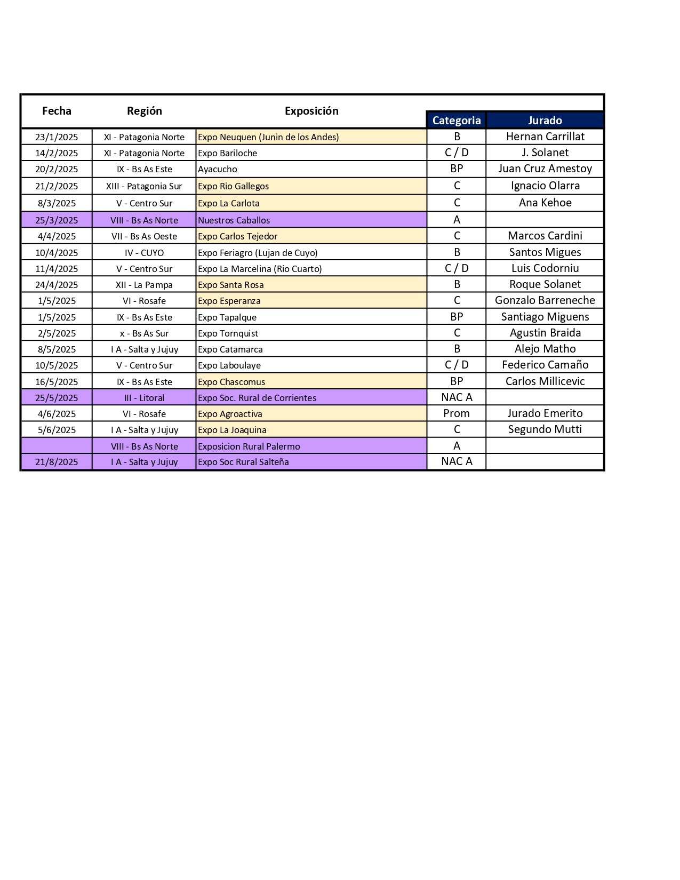

* **Comisión de comunicación:** pasa a la próxima reunión
* **Temario Comisiones Funcionales:**
* El Sr. Claudio Dowdall comenta que en la semifinal de Rodeos Hándicap surgieron algunas cuestiones que no estaban contempladas en el reglamento. Se dió una situación de cambios de jinetes, que tenían mayor hándicap del jinete que había clasificado. Si bien para el cómputo de la corrida, se tomó el hándicap del que realmente corrió, se debería dejar aclarado en el reglamento esta situación.

Se va a redactar el texto para que figure en el reglamento claramente cada una de las posibilidades.

* **Elecciones Regionales 2025:**

La empresa Evoting, aclaro de su presupuesto que en el caso de las regionales se contemplara las alternativas proporcionales a la cantidad de electores en caso de que haya elecciones en una, alguna o todas las regiones.   
Se aprueba la propuesta y se comienza a trabajar en el empadronamiento de socios para que al 31/03/2025 se definan los padrones de cada región.

* **Comisión de anuario**:

Se reunió la comisión y se evaluó, más allá del presupuesto presentado por cada empresa, las dinámicas de trabajo entre las opciones de proveedores.

Por sugerencia de la comisión, se selecciona a Argentime para hacer el anuario 2025.

* **Correspondencia:**
* Se recibió una nota de la Sociedad de Criadores de Caballos Criollos del Uruguay enviando las condolencias por el fallecimiento del Sr. Luciano Miguens.
* Se recibió una nota de Agustín Pearson (Propietario Aparcero Porfiao), Juan Cruz Carman (Propietario Aparcero Chumillera), Horacio J. Ruiz Moreno (Criador) informando que los 3 animales están clasificados a la final de la Marchita Criolla, pero sus madres no tienen ADN y están muertas. Los animales deben presentar el ADN con resultado definitivo al cierre de ranking y es por ese motivo que realizan la consulta.

La Srita. Giselle Del Rosso hizo la consulta a RRGG de SRA para que nos informen cuando comenzó la obligatoriedad de la exigencia del ADN a las madres.

Según lo informado por la SRA fue a partir de enero de 2014.

Se le pide a la gerente de la ACCC que consulte con RRGG cómo fue el progreso del pedido del ADN y se le responderá en consecuencia a los propietarios.

* El Sr. Martin Rocha informa la inspección potrillo establecimiento la esperanza Yutuyaco, Provincia de Buenos Aires

Re Un Bueno, SBB b646517, RP 1502, sexo macho, nacimiento 10-9-2022, pelaje zaino

medidas alzada 1,38

caña 0,19

torax 1,79

El animal ingresó al país como potrillo al pie de su madre y ahora que cumplió los dos años, se hizo la inspección respectiva.

* Se recibió una nota del Sr. Lucio Alvarez, propietario de Cabaña el Sitio, respecto de una situación con el Sr. Walter Albornoz.

Se dio tratamiento al tema de manera privada y se le responderá al socio a la brevedad.

Siendo las 20:20 hs. se da por finalizada la reunión y se convoca para el lunes 9 de diciembre a las 17:30 Hs. presencial en la sede social.